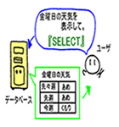 | Base de Datos  Es una colección de datos y objetos relacionados con un tema o propósito determinado. Por ejemplo, los datos completos de los empleados de una empresa, de los productos del inventario de un almacén,etc. Se puede deducir, por lo tanto, que casi todas las empresas necesitan almacenar la información que manejan de una manera organizada, y una base de datos es la herramienta óptima para este fin.

1.1 Definición y Terminología
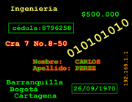

- Concepto de Dato
Cualquier pieza de información puede ser llamada dato . Este dato debe ser significativo, de manera que pueda ser usado en la vida cotidiana. Los datos y los hechos son representados por medio de valores cómo números, cadenas de caracteres, o símbolos que sustenten algún significado. Los datos son un recurso importante en la operación y administración de una organización. El manejo efectivo de los datos hacen a la organización responsable y exitosa.

Ejemplos de Datos:

El Nombre de los clientes de una compañía: Juan Carlos Monsalve, Mónica María Muñoz
Las Ciudades donde viven los clientes: Medellín, Santa Rosa de Osos.

Tabla
Es un objeto que almacena datos en filas y en columnas. Las filas se denominan registros y las columnas campos. Los datos almacenados en una tabla se refieren a un tema determinado dentro de la base de datos, por ejemplo, datos personales de los empleados, horas extras trabajadas por cada empleado, las distintas dependencias de la empresa.
El Éxito de un buen diseño de base de datos esta determinado por lo consistentes y lógicas que sean las tablas que implementemos.
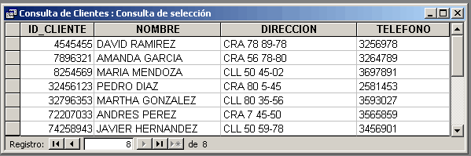
El anterior fue un ejemplo de una tabla. La tabla CLIENTES que contiene los datos de los mismos

- Campo

Es el componente de una tabla que contiene un elemento específico de información. Por ejemplo, nombres, apellidos, direcciones, ciudades, códigos de productos, valores de productos, etc. En una tabla los campos corresponden a las columnas.

Los diferentes tipos de datos en Access más comunes son:
Texto: cuando en el campo vamos a introducir texto, tanto caracteres como dígitos. Tiene una longitud por defecto de 50 caracteres, siendo su longitud máxima de 255 caracteres.
Memo: se utiliza para textos extensos como comentarios o explicaciones. Tiene una longitud fija de 65.535 caracteres.
Numérico: para datos numéricos utilizados en cálculos matemáticos.
Fecha/Hora: para la introducción de fechas y horas desde el año 100 al año 9999.
Moneda: para valores de moneda y datos numéricos utilizados en cálculos matemáticos en los que estén implicados datos que contengan entre uno y cuatro decimales. La precisión es de hasta 15 dígitos a la izquierda del separador decimal y hasta 4 dígitos a la derecha del mismo.
Autonumérico: número secuencial (incrementado de uno a uno) único, o número aleatorio que Microsoft Access asigna cada vez que se agrega un nuevo registro a una tabla. Los campos Autonumérico no se pueden actualizar.
Sí/No: valores Sí y No, y campos que contengan uno de entre dos valores (Sí/No, Verdadero/Falso o Activado/desactivado).
Objeto OLE: Objeto (como por ejemplo una hoja de cálculo de Microsoft Excel, un documento de Microsoft Word, gráficos, sonidos u otros datos binarios).
Hipervínculo: Texto o combinación de texto y números almacenada como texto y utilizada como dirección de hipervínculo. Una dirección de hipervínculo puede tener hasta tres partes:
Texto: el texto que aparece en el campo o control.
Dirección: ruta de acceso de un archivo o página.
Subdirección: posición dentro del archivo o página.
Sugerencia: el texto que aparece como información sobre herramientas

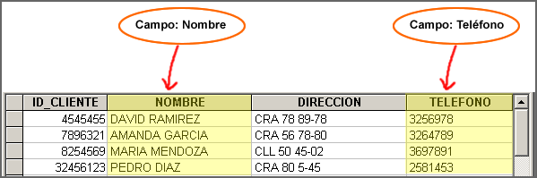

Registro
Un conjunto de datos (atributos) acerca de un evento, persona, lugar, o algún otro elemento en una tabla. Por ejemplo, datos personales de un empleado, datos particulares de un producto. Cada registro contiene todos los campos de la tabla que lo contiene. Los registros en una tabla corresponden a las filas.
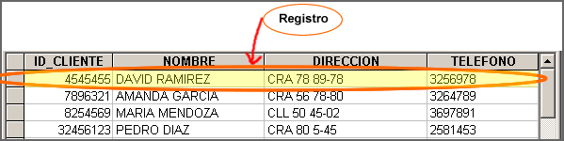

Base de Datos Relacional
Es una colección de datos cuya característica principal es que los datos pueden almacenarse y administrarse en forma de tablas, se pueden crear relaciones entre las tablas de las bases de datos. Una relación entre tablas consiste en que algunos registros de una tabla tengan datos en común con registros de otras tablas, permitiendo un manejo más eficiente y sin redundancia.
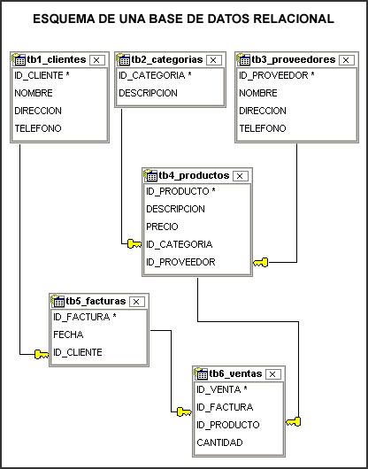
- Clave principal
Al ser los registros información sobre los atributos de algo o alguien, para no confundirse entre sí se acostumbra a elegir uno de los campos (o a un conjunto de campos) como la clave primaria. Esta clave primaria es la que permite identificar de manera única e inequívoca un registro. La clave principal no puede contener valores duplicados, ni valores nulos (o en blanco). | 

Consultas
Una consulta es la acción a través de la cual se puede localizar información contenida en una base de datos.

Formularios
Un formulario es un formato usado para adicionar, modificar o consultar información bajo criterios personalizados por el usuario.

Informes
Un informe es usado para imprimir los registros almacenados en una base de datos, utilizando un formato personalizado por el usuario. Los informes permiten agrupar registros, mostrar totales para los grupos o para el informe completo, etc.

1.2 Ingreso a Access
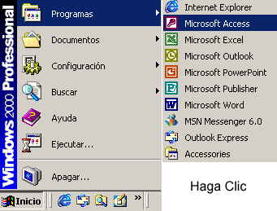

Para iniciar una sesión de trabajo en Access, ejecute los siguientes pasos:
- Haga click en el boton INICIO
- Vaya a el menu de PROGRAMAS
- Seleccione en el submenu el Icono correspondiente a Microsoft
Access y haga click.
- Una vez iniciada la aplicación, elija la opcion de abrir “Base de datos
de Access en blanco”.
- Asígnele un nombre al nuevo proyecto. (sugerido:
“Aprendiendo_access”).

Es recomendable que antes de diseñar una base de datos nos detengamos unos momentos en pensar sobre nuestras necesidades en concreto y después (con ayuda de papel y lápiz) hacer una estructura previa de nuestra base. Se recomienda definir lo siguiente antes de comenzar a elaborar la base de datos en el programa Access:

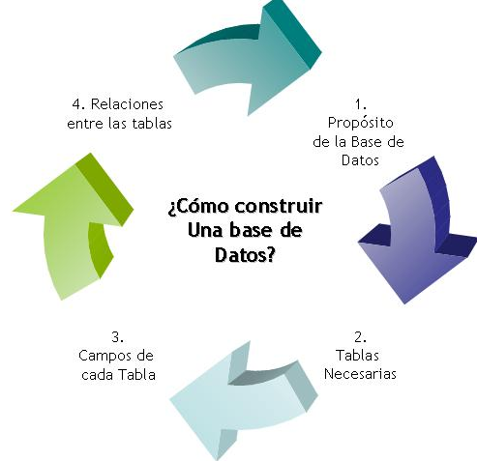

- Propósito de la Base de Datos
Este es el primer paso al diseñar una base de datos, y básicamente es para establecer el objetivo para el cual se diseñará o utilizará la base de datos.
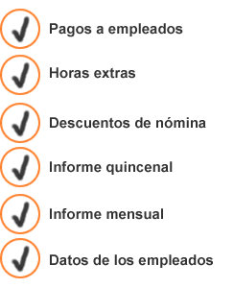 | Por ejemplo, para el manejo de la nómina de una empresa, el objetivo principal al diseñar la base de datos, es el de mantener actualizada la información quincenal de pagos a los empleados. Generando cada 15 días un listado de pagos, listado de horas extras por empleado, etc.  Se debe establecer también qué tipo de información se desearía consultar, ya sea a través de la pantalla o de la impresora. Esto permitirá conocer con exactitud los datos que deben almacenarse en la base de datos.  A continuación es importante conseguir todos los documentos que contienen los datos que se almacenarán en la base de datos, por ejemplo, facturas, comprobantes de egreso, fichas de inscripción, hojas de vida de los empleados, comprobantes de pago, etc. Todos estos documentos nos permitiran obtener la información con la cual vamos a "alimentar" o "poblar" las distintas tablas que creemos.
- Determinar las Tablas Necesarias
Este es el paso más importante cuando se diseña una base de datos, primero, porque de las tablas que se diseñen depende el almacenamiento de los datos necesarios, y segundo, porque si se diseñan mal, pueden presentarse datos redundantes, es decir, que se repitan muchos datos en una misma tabla. Una buena manera de determinar cuales son las tablas que vamos a necesitar en nuestra base de datos esta en identificar los distintos grupos de datos o temas. Estos consisten en datos que por afinidad pueden agruparse en un mismo lugar. Por ejemplo, los datos personales de los empleados, sueldos por categorías, préstamos a los empleados, datos de horas extras por día, etc. Todos estos son distintos temas que requieren ser separados en tablas distintas.
De acuerdo con el ejemplo anterior algunas posibles tablas serían: Empleados, profesiones, rangos, salarios.

- Definir los campos a utilizar
Antes de hacer cualquier cosa en nuestro ordenador tenemos que saber qué campos va a tener nuestra base de datos. Por ejemplo, si es una base de datos de libros necesitaríamos crear los campos especiales para Autor, Título, Editorial, Categoría (o Materia), Año de Edición, Precio, Notas.
- Definir el Tipo de Datos: Una vez definidos los campos tenemos que saber qué tipo de datos tendría cada campo: los más utilizados son texto, número y fecha pero no son los únicos, como lo veremos más adelante.

- Diseñar la estructura: Implica definir los campos y su nombre, el orden en que estos campos deben aparecer en nuestra tabla

- Designar los campos como claves principales: La clave principal es muy importante en el diseño de una base de datos que no debemos omitir en el proceso de la creación de una base de datos

- Establecer las Relaciones
Por ejemplo, si tenemos una tabla de libros que a su vez debe tener el campo de autores cuyos datos están el la tabla de autores, debes establecer una relación entre estas dos tablas. Este proceso se llama normalización. (Ya lo veremos más adelante).

Aquí veremos cómo crear una tabla de datos para poder introducir datos en la base de datos en los temas siguientes y luego trabajar con éstos utilizando las ventajas que nos proporciona Access 2010.

3.1. Crear una tabla de datos
Para crear una tabla de datos tenemos que hacer clic en la pestaña Crear. En el grupo Tablas podremos seleccionar estas opciones:
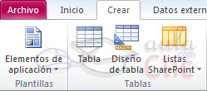
El botón Tabla abre la Vista Hoja de datos, consiste en introducir directamente los datos en la tabla y según el valor que introduzcamos en la columna determinará el tipo de datos que tiene la columna.
Vista diseño es el método que detallaremos en esta unidad didáctica
Listas de SharePoint consiste en crear un objeto compatible con un sitio SharePoint desde el que podrás compartir los datos almacenados en la lista o tabla con otras personans con acceso al mismo sitio.
Desde el grupo Plantillas también podemos acceder a Elementos de aplicación, que permite crear una tabla de entre las plantillas disponibles. Sólo tendrás que rellenarla con sus datos.
Explicaremos a continuación la forma de crear una tabla en vista diseño. Este método consiste en definir la estructura de la tabla, es decir, definir las distintas columnas que esta tendrá y otras consideraciones.
Otra forma rápida de llegar a la Vista Diseño es haciendo clic en el botón de la barra de estado inferior. También en caso de estar editando una tabla, encontraremos el botón Ver > Vista Diseño, en la pestaña Campos de las Herramientas de tabla.
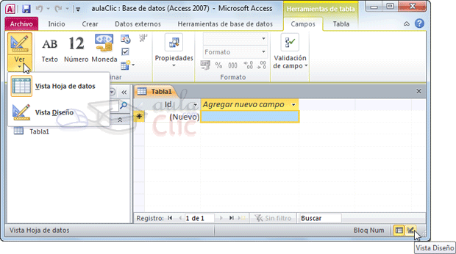
Aparecerá la Vista Diseño de la tabla:
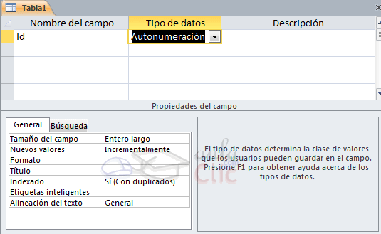
En la pestaña tenemos el nombre de la tabla (como todavía no hemos asignado un nombre a la tabla, Access le ha asignado un nombre por defecto Tabla1).
A continuación tenemos la rejilla donde definiremos las columnas que componen la tabla, se utiliza una línea para cada columna, así en la primera línea (fila) de la rejilla definiremos la primera columna de la tabla y así sucesivamente.
En la parte inferior tenemos a la izquierda dos pestañas (General y Búsqueda) para definir las propiedades del campo, es decir, características adicionales de la columna que estamos definiendo.
Y a la derecha tenemos un recuadro con un texto que nos da algún tipo de ayuda sobre lo que tenemos que hacer, por ejemplo en este nomento el cursor se encuentra en la primera fila de la rejilla en la columna Tipo de datos y en el recuadro inferior derecho Access nos indica que el tipo de datos determina la clase de valores que admitirá el campo.
Vamos rellenando la rejilla definiendo cada una de las columnas que compondrá la tabla:
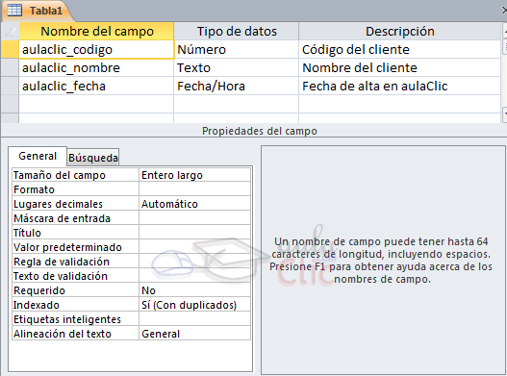

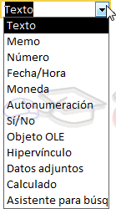
En la primera fila escribir el nombre del primer campo, al pulsar la tecla INTRO pasamos al tipo de datos, por defecto nos pone Texto como tipo de dato. Si queremos cambiar de tipo de datos, hacer clic sobre la flecha de la lista desplegable de la derecha y elegir otro tipo.
En Office 2010 se ha incluido un nuevo tipo de datos que no se encontraba en versiones anteriores: Calculado.
Para más información sobre los diferentes tipos de datos haz clic aquí .
Si deseas información sobre el asistente para búsquedas haz clic aquí .
Observa como una vez tengamos algún tipo de dato en la segunda columna, la parte inferior de la ventana, la correspondiente a Propiedades del campo se activa para poder indicar más características del campo, características que veremos con detalle en la unidad temática siguiente.
A continuación pulsar la tecla INTRO para ir a la tercera columna de la rejilla.
Esta tercera columna no es obligatorio utilizarla ya que únicamente sirve para introducir un comentario, normalmente una descripción del campo de forma que la persona que tenga que introducir datos en la tabla sepa qué debe escribir ya que este cometario aparecerá en la barra de estado de la hoja de datos.
Repetir el proceso hasta completar la definición de todos los campos (columnas) de la tabla.

3.2. La clave principal
Antes de guardar la tabla tendremos que asignar una clave principal.
La clave principal proporciona un valor único para cada fila de la tabla y nos sirve de identificador de registros de forma que con esta clave podamos saber sin ningún tipo de equivocación el registro al cual identifica. No podemos definir más de una clave principal, pero podemos tener una clave principal compuesta por más de un campo.
Para asignar una clave principal a un campo, seguir los siguientes pasos:
Hacer clic sobre el nombre del campo que será clave principal.
En la pestaña Diseño de Herramientas de tabla, hacer clic sobre el botón Clave principal del grupo Herramientas.
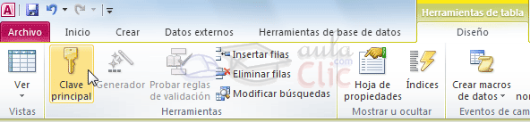
A la izquierda del nombre del campo aparecerá una llave indicándonos que dicho campo es la clave principal de la tabla.
Si quieres que el sistema se encargue automáticamente de generar los valores del campo que es clave principal, puedes definirlo con el tipo de datos Autonumeración.
Si queremos definir una clave principal compuesta (basada en varios campos), seleccionar los campos pulsando simultaneamente la tecla CTRL y el campo a seleccionar y una vez seleccionados todos los campos hacer clic en el borón anterior .
Importante: Recordar que un campo o combinación de campos que forman la clave principal de una tabla no puede contener valores nulos y no pueden haber dos filas en la tabla con el mismo valor en el campo/s clave principal.
Cuando intentemos insertar una nueva fila con valores que infrinjan estas dos reglas, el sistema no nos deja crear la nueva fila y nos devuelve un error de este tipo:
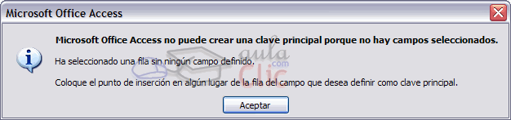.

3.3. Guardar una tabla
Para guardar una tabla, podemos:
Ir a la pestaña Archivo y elegir la opción Guardar.
O bien hacer clic sobre el botón Guardar de la barra de Acceso Rápido.
Como nuestra tabla aún no tiene nombre asignado, aparecerá el siguiente cuadro de diálogo:
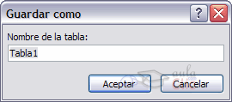
Escribir el nombre de la tabla.
Hacer clic sobre el botón Aceptar.
Nota: Si no hemos asignado clave principal antes de guardar la tabla, nos aparece un cuadro de diálogo avisándonos de ello, y preguntándonos si queremos que Access cree una, si le decimos que Sí nos añade un campo de tipo autonumeración y lo define como clave principal. Si le decimos que No se guarda la tabla sin clave principal ya que una clave principal en una tabla es conveniente pero no obligatorio.

3.4. Cerrar una tabla
Podemos cerrar una tabla de varias formas:
Hacer clic derecho sobre la pestaña con el nombre de la tabla y seleccionar Cerrar en el menú emergente.
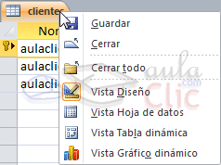
Hacer clic con el botón central del ratón sobre la pestaña con el nombre de la tabla. En algunos ratones el botón central es la propia ruedecita que nos ayuda a desplazarnos hacia arriba y hacia abajo.
O bien hacer clic sobre el botón Cerrar que se encuentra en la parte derecha al mismo nivel que la pestaña

Cada campo de una tabla dispone de una serie de características que proporcionan un control adicional sobre la forma de funcionar del campo.
Las propiedades aparecen en la parte inferior izquierda de la Vista Diseño cuando tenemos un campo seleccionado.
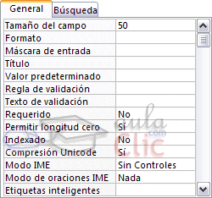
Las propiedades se agrupan en dos pestañas, la pestaña General donde indicamos las características generales del campo y la pestaña Búsqueda en la que podemos definir una lista de valores válidos para el campo. Esta última ya ha sido explicada en un avanzado del tema de creación de tablas, de forma que en esta unidad profundizaremos en la primera.
Las propiedades de la pestaña General pueden cambiar para un tipo de dato u otro mientras que las propiedades de la pestaña Búsqueda cambian según el tipo de control asociado al campo.
Hay que tener en cuenta que si se modifican las propiedades de un campo después de haber introducido datos en él se pueden perder estos datos introducidos.
A continuación explicaremos las propiedades de que disponemos según los diferentes tipos de datos.

5.2. Tamaño del campo
Para los campos Texto, esta propiedad determina el número máximo de caracteres que se pueden introducir en el campo. Siendo por defecto de 50 caracteres y valor máximo de 255.
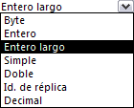
Para los campos Numérico, las opciones son:
Byte (equivalente a un carácter) para almacenar valores enteros entre 0 y 255.
Entero para valores enteros comprendidos entre -32.768 y 32.767.
Entero largo para valores enteros comprendidos entre -2.147.483.648 y 2.147.483.647.
Simple para la introducción de valores comprendidos entre -3,402823E38 y -1,401298E-45 para valores negativos, y entre 1,401298E-45 y 3,402823E38 para valores positivos.
Doble para valores comprendidos entre -1,79769313486231E308 y -4,94065645841247E-324
Id. de réplica se utiliza para claves autonuméricas en bases réplicas.
Decimal para almacenar valores comprendidos entre -10^38-1 y 10^38-1 (si estamos en una base de datos .adp) y números entre -10^28-1 y 10^28-1 (si estamos en una base de datos .accdb)
Los campos Autonumeración son Entero largo.
A los demás tipos de datos no se les puede especificar tamaño.
El estudiante está invitado a explorar a qué se refieren las demás propiedades de cada uno de los tipos de datos.

Para crear relaciones en Access 2010 deberemos:
-Pulsar el botón Relaciones de la pestaña Herramientas de base de datos.
-O bien, desde el botón de Archivo > Información.
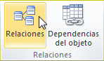
En caso de que tengas una tabla abierta, también encontrarás este botón en:
-La pestaña Herramientas de tabla > Diseño > grupo Relaciones, si estamos en Vista Diseño.
-La pestaña Herramientas de tabla > Tabla > grupo Relaciones, si estamos en la Vista Hoja de datos.
Aparecerá el cuadro de diálogo Mostrar tabla y en él deberemos indicar qué tablas queremos relacionar.
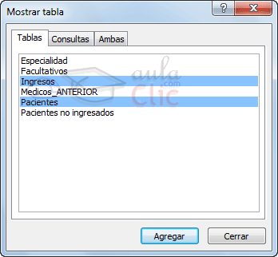
- Seleccionar una de las tablas que pertenecen a la relación haciendo clic sobre ella, aparecerá dicha tabla remarcada. También puedes seleccionar varias a la vez pulsando CTRL.
- Hacer clic sobre el botón Agregar.
- Repetir los dos pasos anteriores hasta añadir todas las tablas sobre las cuales queramos efectuar relaciones.
- Hacer clic sobre el botón Cerrar.
Ahora aparecerá la ventana Relaciones con las tablas añadidas en el paso anterior.
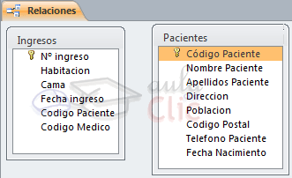
Para crear la relación:
- Ir sobre el campo de relación de la tabla principal (en nuestro caso código paciente de la tabla Pacientes).
- Pulsar el botón izquierdo del ratón y manteniéndolo pulsado arrastrar hasta el campo codigo paciente de la tabla secundaria (Ingresos).
- Soltar el botón del ratón.
Aparecerá el cuadro de diálogo Modificar relaciones siguiente:
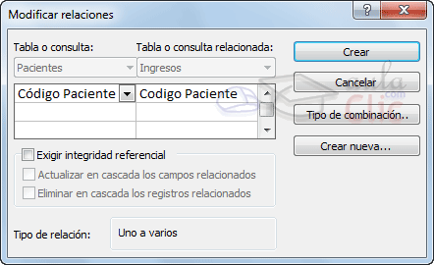
En la parte superior deben estar los nombres de las dos tablas relacionadas (Pacientes y Ingresos) y debajo de éstos el nombre de los campos de relación (código paciente y codigo paciente). Ojo! La información de ambos campos se debe corresponder, por lo tanto han de ser del mismo tipo de datos. No puedes relacionar, por ejemplo una fecha de nacimiento con un apellido. En cambio no es necesario que el nombre del campo sea el mismo.
Observa en la parte inferior el Tipo de relación que se asignará dependiendo de las características de los campos de relación (en nuestro caso uno a varios porque un mismo paciente puede ingresar en la clínica más de una vez).
Activar el recuadro Exigir integridad referencial haciendo clic sobre éste.
Si se desea, se puede activar las casillas Actualizar en cascada los campos relacionados y Eliminar en cascada los registros relacionados.
Para terminar, hacer clic sobre el botón Crear.
Se creará la relación y ésta aparecerá en la ventana Relaciones.
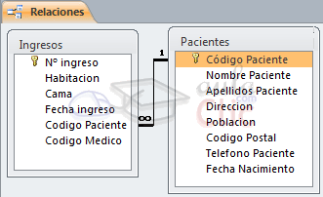

Las consultas son los objetos de una base de datos que permiten recuperar datos de una tabla, modificarlos e incluso almacenar el resultado en otra tabla.
Existen varios tipos de consultas:
Consultas de selección.
Son las consultas que extraen o nos muestran datos. Muestran aquellos datos de una tabla que cumplen los criterios especificados. Una vez obtenido el resultado podremos consultar los datos para modificarlos (esto se podrá hacer o no según la consulta). Una consulta de selección genera una tabla lógica (se llama lógica porque no está físicamente en el disco duro sino en la memoria del ordenador y cada vez que se abre se vuelve a calcular).
Consultas de acción.
Son consultas que realizan cambios a los registros. Existen varios tipos de consultas de acción, de eliminación, de actualización, de datos anexados y de creación de tablas. Las veremos más adelante.
Consultas específicas de SQL.
Son consultas que no se pueden definir desde la cuadrícula QBE de Access sino que se tienen que definir directamente en SQL, como por ejemplo las de Unión. Estas consultas no se estudiarán en este curso ya que para definirlas hay que saber SQL, cosa que no es objeto de este curso.
Pero si tienes ganas de aprender, puedes seguir nuestro Tutorial de SQL o nuestro Curso de SQLServer, con los que aprenderás a realizar consultas manualmente.

Crear una consulta
Para crear una consulta, seguir los siguientes pasos:
Abrir la base de datos donde se encuentra la consulta a crear.
Hacer clic en el botón Diseño de Consulta en la pestaña Crear:
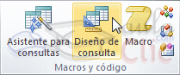
También tenemos la posibilidad de utilizar el Asistente para consultas que puedes ver en la imagen anterior para crear consultas con un poco de ayuda.
Si haces clic en el botón Asistente para consultas aparecerá el siguiente cuadro de diálogo:
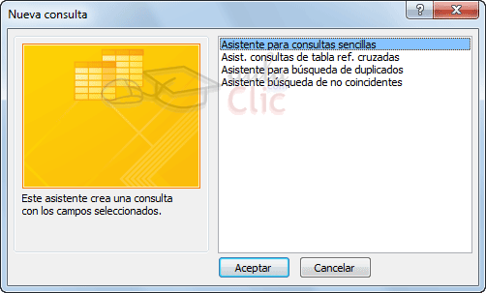
El Asistente para consultas sencillas crea una consulta de selección sencilla como definimos en el apartado anterior.
Los otros asistentes nos permiten generar tipos especiales de consulta que veremos más adelante.
Nosotros explicaremos detenidamente la opción Diseño de consulta que te permitirá crear cualquiera de las anteriores por ti mismo.
Al entrar en la Vista Diseño de consulta nos pide primero las tablas de las que la consulta sacará los datos con un cuadro de diálogo parecido al siguiente:
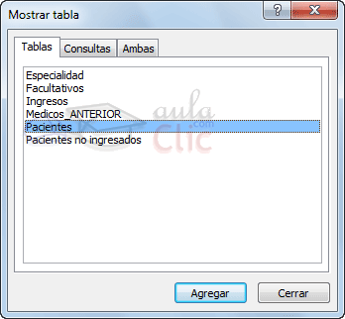
Seleccionar la tabla de la que queremos sacar datos y hacer clic sobre el botón Agregar.
Si queremos sacar datos de varias tablas agregar de la misma forma las demás tablas.
Finalmente hacer clic sobre el botón Cerrar.
Aparecerá la ventana Vista Diseño de consultas.

La Vista Diseño
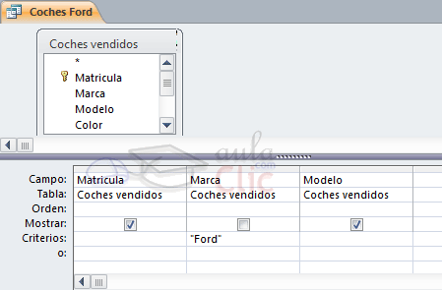
Si observas la pantalla, en la parte superior tenemos la zona de tablas donde aparecen las tablas añadidas con sus correspondientes campos, y en la parte inferior denominada cuadrícula QBE definimos la consulta.
Cada columna de la cuadrícula QBE corresponde a un campo.
Cada fila tiene un propósito que detallamos brevemente a continuación, más adelante iremos profundizando en la explicación:
Campo: ahí ponemos el campo a utilizar que en la mayoría de los casos será el campo a visualizar, puede ser el nombre de un campo de la tabla y también puede ser un campo calculado.
Tabla: nombre de la tabla de la que sacamos el campo. Nos será útil cuando definamos consultas basadas en varias tablas.
Orden: sirve para ordenar las filas del resultado.
Mostrar: si la casilla de verificación aparece desactivada la columna no aparecerá en el resultado, se suele desactivar cuando queremos utilizar el campo para definir la consulta pero no queremos que aparezca en el resultado. Por ejemplo, si queremos que se muestren sólo los coches vendidos de una determinada marca, no es necesario mostrar el campo marca, porque sería repetitivo y no aportaría información adicional.
Criterios: sirve para especificar un criterio de búsqueda. Un criterio de búsqueda es una condición que deben cumplir los registros que aparecerán en el resultado de la consulta. Por lo tanto está formado por una condición o varias condiciones unidas por los operadores Y (AND) y O (OR).
O: esta fila y las siguientes se utilizan para combinar condiciones.

Los formularios sirven para definir pantallas generalmente para editar los registros de una tabla o consulta.

Crear formularios
Para crear un formulario tenemos varias opciones. Podemos acceder a todas ellas desde la pestaña Crear:
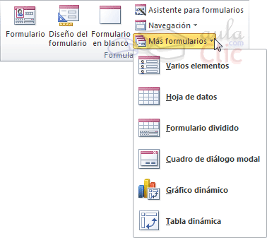
Formulario consiste en crear automáticamente un nuevo formulario que contiene todos los datos de la tabla, consulta o informe seleccionado en el Panel de Navegación.
Diseño del formulario abre un formulario en blanco en la Vista Diseño y tenemos que ir incorporando los distintos objetos que queremos aparezcan en él. Este método no se suele utilizar ya que en la mayoría de los casos es más cómodo y rápido crear un autoformulario o utilizar el asistente y después sobre el formulario creado modificar el diseño para ajustar el formulario a nuestras necesidades. En esta unidad veremos más adelante cómo modificar el diseño de un formulario.
Formulario en blanco consiste en crear un nuevo formulario sin contenido, pero en vez de abrirse en Vista Diseño como la anterior opción, se abrirá en Vista Presentación. Esta vista ofrece ventajas, como poder incorporar datos simplemente arrastrando el objeto (consulta, informe, tabla...) desde el Panel de Navegación.
Asistente para formularios utiliza un asistente que nos va guiando paso por paso en la creación del formulario.
Navegación te permite crear un formulario dedicado a la navegación, que simula la estructura típica de menús de una página web. Podrás elegir entre seis diseños distintos.
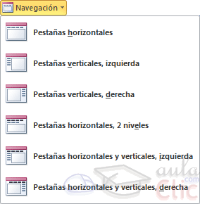
Más formularios despliega un menú con otros tipos de formularios disponibles, como gráfico dinámico, tabla dinámica, hoja de datos o el formulario dividido.

11.2. El asistente para formularios
Esta es la modalidad más sencilla y dirigida de creación de formularios.
El asistente se inicia desde la pestaña Crear > grupo Formularios > botón Asistente para formulario. Esta es la primera ventana:
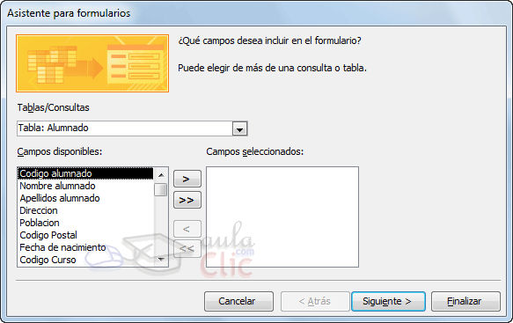
En ella elegimos en qué tabla o consulta se basará el formulario y los campos que queremos incluir en él.
Para elegir el origen (tabla o consulta), lo seleccionamos del desplegable superior. Si queremos sacar datos de más de una tabla lo mejor es crear una consulta previamente que convine los datos y luego crear el formulario sobre ella.
A continuación seleccionamos los campos a incluir en el formulario haciendo clic sobre el campo y pulsando el botón o simplemente haciendo doble clic sobre el campo.
Si nos hemos equivocado de campo pulsamos el botón y el campo se quita de la lista de campos seleccionados.
Podemos seleccionar todos los campos a la vez haciendo clic sobre el botón o deseleccionar todos los campos a la vez haciendo clic sobre el botón .
Una vez seleccionada la distribución que nos interesa pulsamos el botón Siguiente y aparece la siguiente pantalla:
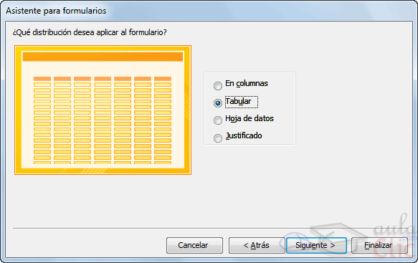
En esta pantalla elegimos la distribución de los datos dentro del formulario. Al seleccionar una opción de formato aparecerá a su izquierda el aspecto que tendrá el formulario con esa distribución.
A continuación pulsamos el botón Siguiente> y aparece la ventana que puedes ver a continuación...
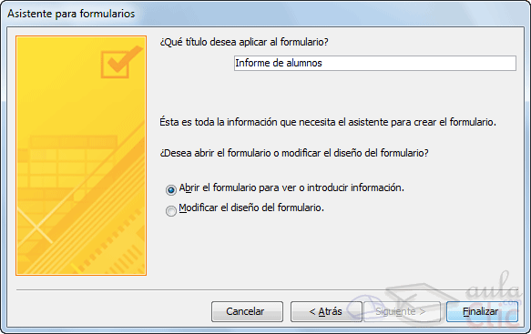
En esta ventana el asistente nos pregunta el título del formulario, este título también será el nombre asignado al formulario.
En anteriores versiones disponíamos de un paso previo que nos permitía incorporar cierto estilo utilizando las distintas opciones de diseño disponibles. En Office 2010 se opta por eliminar este aspecto estético en la propia creación del formulario. Será más adelante cuando lo manipularemos para incorporar estilos, utilizando los temas disponibles.
Antes de pulsar el botón Finalizar podremos elegir entre:
Abrir el formulario para ver o introducir información en este caso veremos el resultado del formulario preparado para la edición de registros, por ejemplo:
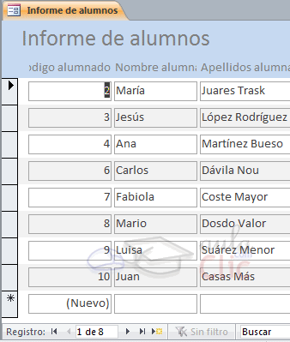
o bien, Modificar el diseño del formulario, si seleccionamos esta opción aparecerá la vista Diseño de formulario donde podremos modificar el aspecto del formulario, por ejemplo:
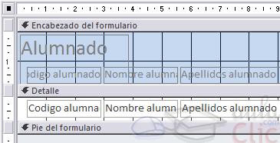
Si quieres seguir con la unidad, pasa a la página siguiente...

Los informes sirven para presentar los datos de una tabla o consulta, generalmente para imprimirlos. La diferencia básica con los formularios es que los datos que aparecen en el informe sólo se pueden visualizar o imprimir (no se pueden modificar) y en los informes se puede agrupar más facilmente la información y sacar totales por grupos.
En esta unidad veremos cómo crear un informe utilizando el asistente y cómo cambiar su diseño una vez creado.

12.2. Crear un informe
Para crear un informe podemos utilizar las opciones del grupo Informes, en la pestaña Crear:
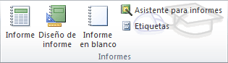
Informe consiste en crear automáticamente un nuevo informe que contiene todos los datos de la tabla o consulta seleccionada en el Panel de Navegación.
Diseño de informe abre un informe en blanco en la vista diseño y tenemos que ir incorporando los distintos objetos que queremos aparezcan en él. Este método no se suele utilizar ya que en la mayoría de los casos es más cómodo y rápido crear un autoinforme o utilizar el asistente y después sobre el resultado modificar el diseño para ajustar el informe a nuestras necesidades.
Informe en blanco abre un informe en blanco en vista Presentación.
Asistente para informes utiliza un asistente que nos va guiando paso por paso en la creación del informe. Lo veremos en detalle en el siguiente apartado.

12.3. El asistente para informes
En la pestaña Crear, grupo Informes, iniciaremos el asistente pulsando el botón .
Esta es la primera ventana que veremos:
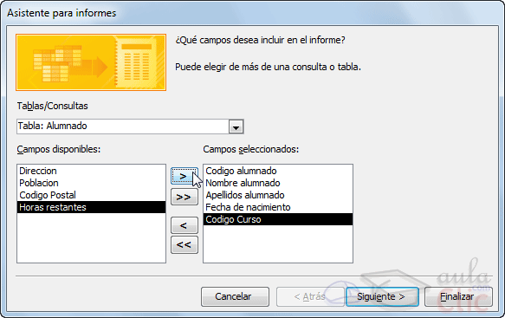
En esta ventana nos pide introducir los campos a incluir en el informe.
Primero seleccionamos la tabla o consulta de donde cogerá los datos del cuadro Tablas/Consultas este será el origen del informe. Si queremos sacar datos de varias tablas lo mejor será crear una consulta para obtener esos datos y luego elegir como origen del informe esa consulta.
A continuación seleccionamos los campos haciendo clic sobre el campo para seleccionarlo y clic sobre el botón o simplemente doble clic sobre el campo.
Si nos hemos equivocado de campo pulsamos el botón y el campo se quita de la lista de campos seleccionados.
Podemos seleccionar todos los campos a la vez haciendo clic sobre el botón o deseleccionar todos los campos a la vez haciendo clic sobre el botón .
Luego, pulsamos el botón Siguiente > y aparece la ventana que puedes ver en la siguiente página..

BLIBLIOGRAFÍA

- Losilla, J.M. y Navarro, B. (1998). Diseño de bases de datos relacionales con MS-Access 97.
- Bertino, E. y Martino, L. (1995). Sistemas de bases de datos orientadas a objetos. Conceptos y arquitecturas. Wilmington, Delaware: Addison-Wesley Iberoamericana, S.A.
- Date, C..J. (1997). Introducción a los sistemas de bases de datos. Wilmington, Delaware: Addison Wesley Iberoamericana, S.A.
- Litton, G.M. (1991). Introducción práctica al diseño de sistemas de gestión de bases de datos. Madrid: Ediciones Anaya Multimedia, S.A

CIBERGRAFÍA

- www.eduteka.com
- www.aulaclic.com
- http://www.svetlian.com/msoffice
- www.monografias.com

